XG512 实际胶质测定仪
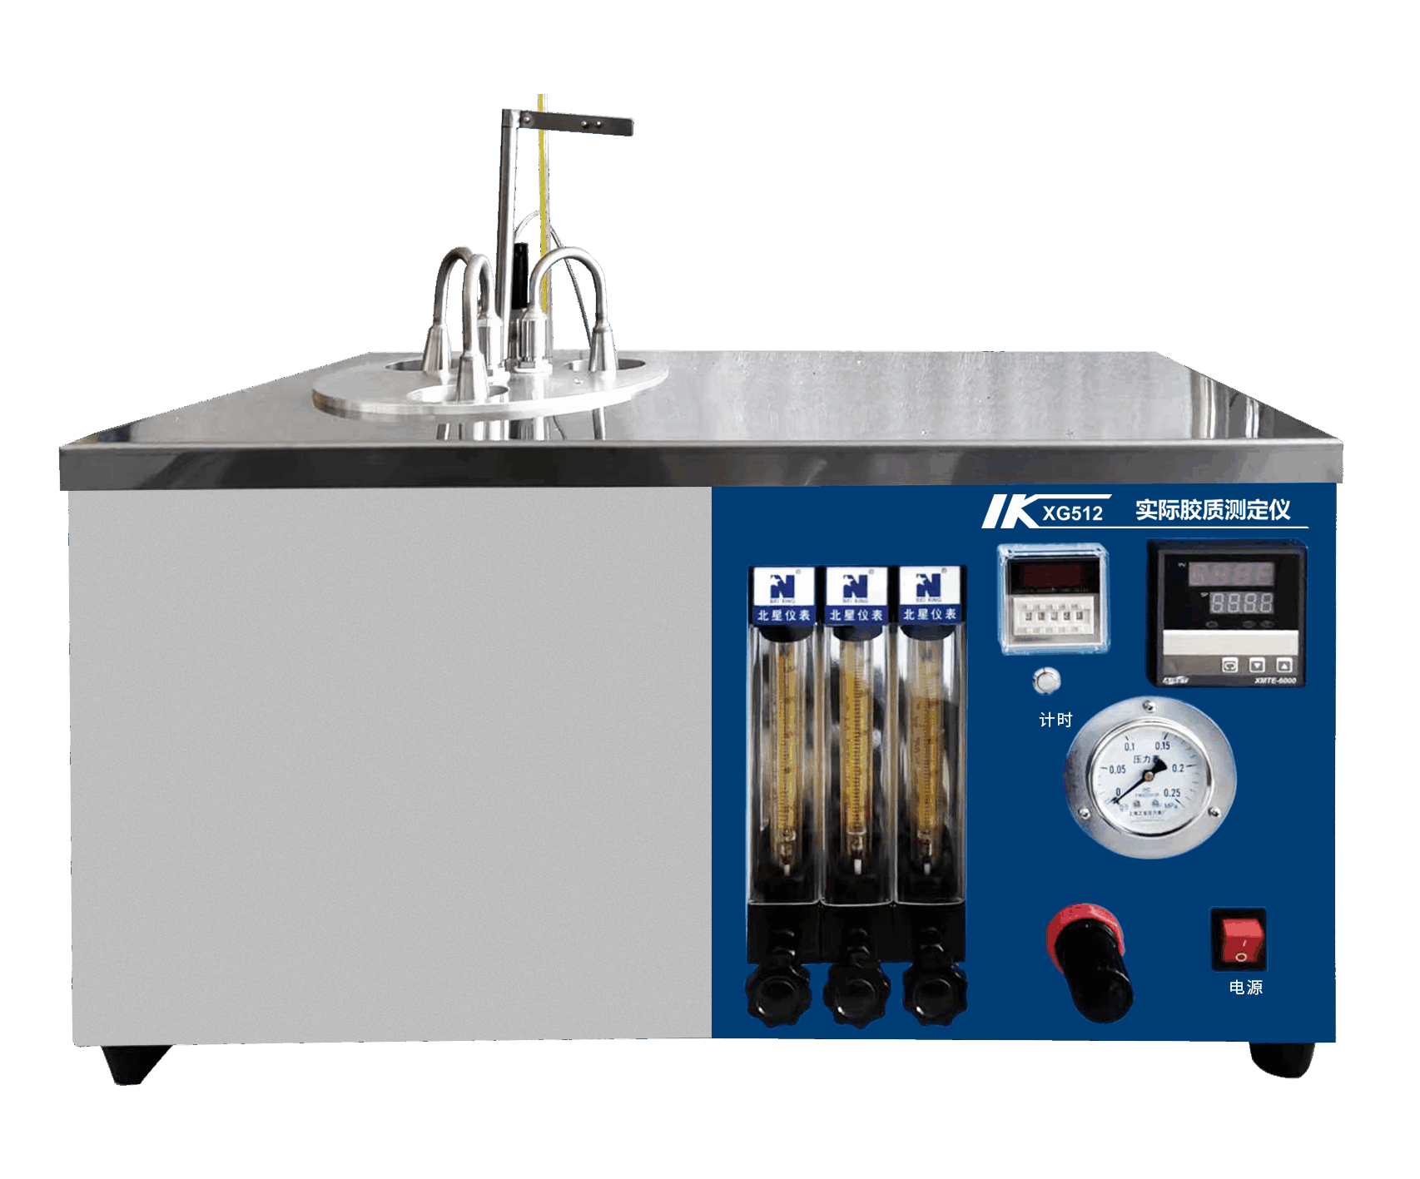

XG512实际胶质测定仪 依据GB/T 8019标准设计制造，适用于在该标准下测定汽油和航空燃料的实际胶质。

主要特点
- 具有功率小、安全可靠等特点，仪器温度控制器采用数字显示，时间显示具有倒计时和正计时功能，操作方便直观
- 可单独显示，单独调节，保证实验精度。
- 采用德国进口测温传感器。
- 升温速度快，恒温精度高，金属浴恒温
- 无噪音、无污染气流分布均匀稳定
- 每个孔的孔都配有单独流量计，可单独显示，单独调节，保证实验精度
技术指标
空气流量：600±90mL/s（常温下，每孔流量值）
输入功率：1500W
蒸发浴恒温精度：162℃±2.5℃
试验孔恒温精度：155℃±5℃
时间显示： 倒计时30min00s—00min00s
正计时00min00s—99min60s
测试孔数：3孔
环境温度：5℃～35℃
相对湿度：≤85%RH（无冷凝）
电源电压：AC 220V±10% 50Hz±10%
功 率：2500W
蒸发浴型式、尺寸：铝浴块26mm×130mm
外型尺寸: 590mm×480mm×340mm
标准配置
序号 | 名 称 | 数 量
1 | 测定仪 | 1台
2 | 空气压缩机 | 1台
3 | 温度计支架 | 1个
4 | 温度传感器 | 1个
5 | 试验喷嘴（8019） | 3个
6 | 温度计 | 1支
7 | 胶质杯（8019） | 3个
8 | 喷头 | 3个

